第62回自治体学校オンライン分科会・講座 広島自治研で共同受講計画案
参照：https://www.jichiken.jp/events/200801-gakko-62/
日時：2020年8月1日・2日・8日・9日 10時から16時
場所：広島自治体問題研究所
参加人数：各分科会・講座 10名まで
参加費用：レジメ印刷代 申込み：広島自治研メールにて

月日 | 時間帯 | 分科会･講座のタイトル区分 | 内 容 | 助言者･講師等 (敬称略)
8月1日  土曜 | 10時～正午 | 分科会（1-A-①）  公共施設の統廃合、民間委託の現状と対抗軸 | 公共施設の統廃合、民間委託が進んでいますが、その全体的な状況を押さえつつ、具体的な動きについて交流します。自治体戦略2040、コンパクトシティなどが進むとどのような事態がもたらされるかも考えます。また、新型コロナ感染症の蔓延からも学びたいと思います。それらを踏まえ、統廃合に反対する取り組みなどについて交流し、統廃合、民間委託に対抗する方向性を議論します。 | 中山 徹（奈良女子大学）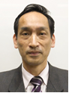
8月1日  土曜 | 2時～4時 | 講座（1-P-①）  自治体財政の知識と応用 | 住民の暮らしは財政によって支えられています。自治体財政の知識は地方自治に責任を負う者にとって必須のものです。とくに新型コロナウイルス感染症のような有事においては、自治体財政の仕組みの正しい理解が欠かせません。その知識を上手に応用できなければ、自治体は住民の暮らしを支える適切な施策が展開できなくなります。本講座では、自治体財政の知識と応用を新型コロナウイルス感染症対策などを事例として考えていきます。なお、拙著『市民と議員のための自治体財政』を参照しながら受講いただくと理解しやすいと思いますので、一読のほどお薦めします。 | 森 裕之（立命館大学）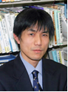
8月2日  日曜 | 10時～正午 | 分科会（2-P-①）  コロナ禍で地域医療は大丈夫か？ 424病院リスト、地域医療構想で地域が衰退する | 新型コロナウイルス感染等への政策的対応として、傷病手当金の利用促進や保険料の減免が実行されています。同時に、国保の都道府県単位化から2年が経過し、今年度は国保運営方針の見直しが進められています。自治体による国保改善の取り組み、運営方針の見直しなどについて把握し交流を進め、国保改善する契機となれば幸いです。 | 長友 薫輝（津市立三重短期大学  )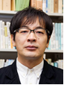
8月2日  日曜 | 2時～4時 | 講座（2-P-②）  権利としての生活保護を考える | 新型コロナ災害で生活困窮者が激増しています。私たちの命と暮らしを守る最後の砦である生活保護制度が使いやすいものになっているでしょうか？生活保護基準の引き下げの違法性を争っている「いのちのとりで」裁判も含め、生活保護制度の重要性について改めて考えましょう。  田川 英信（生活保護問題対策全国会議）  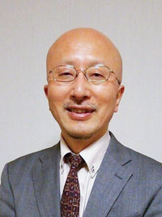  横山 秀昭 (全国公的扶助研究会)  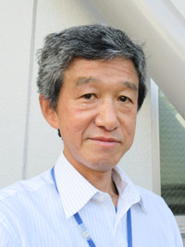 | 、
8月8日  土曜 | 10時～正午 | 分科会（8-A-①）  保育――コロナ禍から見えてきたこと | 保育は、この間の規制緩和の進行で、大きく様変わりする中で、新型コロナウイルス感染症の拡大が襲いました。登園自粛や休園が長期に行われ、子どもの権利を保障する、安全・安心の保育環境をつくるなどの課題も見えてきています。分科会では、現状や各地の課題を交流しましょう。  ※「今回のコロナ禍で感じた保育の課題」など、分科会で「話したいこと・聞きたいこと」があれば、申込ページにご記入ください。分科会運営の参考にします。 | 藤井 伸生(京都華頂大学) 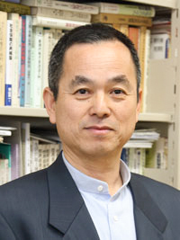
8月8日  土曜 | 2時～4時 | 分科会（8-P-①）  「全世代型社会保障」は何を狙うか 自治体の役割は――新型コロナウイルス感染症対策の実態を踏まえて－ | 昨年末の「全世代型社会保障検討会議中間報告」。社会保障費総額の抑え込みに加え、「支え手を増やす」として、高齢者や女性・非正規労働者への新たな負担を求めました。  今回のコロナ禍への対応の実態は、この間の政策の矛盾や問題点をさらけ出す一方、政府・自治体の社会保障・社会福祉実施責任を明らかにしました。削減ありきの「最終報告」ではなく、憲法原則に立ち返り、暮らしの実態を踏まえた社会保障制度への転換に向け、職場や地域・自治体からの取り組みを学び合いましょう。 | 芝田 英昭(立教大学）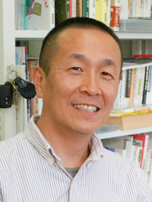
8月9日  日曜 | 10時～正午 | 交流会（9-A-①）  「まち研」交流会 地域から自治力を育む | コロナ感染症の拡大により地域での生活や事業活動が大きな変容を迫られています。地域の様々な問題の調査・研究、提言などの活動をしている「まち研」の役割も増大しています。各地域の状況や「まち研」の活動、運営の課題などを交流しましょう。  参加は無料。分科会･講座の選択数にカウントされません（「DVDとテキストのみ」の方もご参加いただけます。）。 | 呼びかけ人:  山口誠英（小山市民自治研究会）  ・長谷博司（まいづる市民自治研究所）
8月9日  日曜 | 2時～4時 | 分科会（9-P-①）  コロナショックと地域経済 | 安倍政権下、東京一極集中が加速し、その脆さがコロナであぶりだされました。今、一極集中の対抗軸として地域の資源を生かした循環型地域経済をつくる取り組みが各地で進んでいます。中小企業振興基本条例や公契約条例の活用による地域産業の振興とともに、地域循環型経済の実現を図る、コロナショックの下での地域づくりの展望について考えます。 | 大貝 健二(北海学園大学) 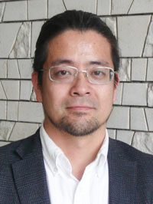

直接全国自治研へ申込みの方々への注意事項集団受講について
労働組合や議員団、各種団体の皆さんが1台のＰＣを使い、複数の方で共同視聴することも可能です。ただし、その場合でも「分科会･講座テキスト」と「ＤＶＤ」は1セットのみの送付となります。また、複数分科会･講座を受講される際に分科会･講座によって受信するアドレスを変更することはできません。

お願い

分科会にご参加いただく前に
宮本憲一氏の記念講演と岡田知弘氏の講演DVDをご視聴ください

記念講演 「地球環境の危機と地方自治――新型コロナ問題・SDGsへの対応など」
新型コロナウイルス問題は、経済の成長を第一にして、地球環境を危機に追いやっている方策に反省を促し、世界を巻き込む災害に対しては経済活動をいったん止めてでも人間の健康と命を守ることが、政治の最優先の仕事であることを明らかにしました。今、地球温暖化問題を通して、地球環境を守ることへの関心が世界中で広がり、国連もSDGsを提唱し、日本政府・自治体もその「具体化」を図ろうとしているようです。
しかし、新型コロナウイルスへの対応は、SDGsや、世界と日本政府の環境政策の課題・問題点も明らかにしました。サステイナブル・ソサエティづくりめざし、自治体・議会・私たちがどう行動すべきなのか、革新自治体や自治研活動などの果たしてきた歴史を踏まえ、ともに考えます。

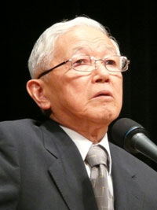

宮本憲一（大阪市立大学・滋賀大学名誉教授）

緊急報告 「第32次地制調答申が狙う自治体再編――2040構想の具体化を許さない取り組み」
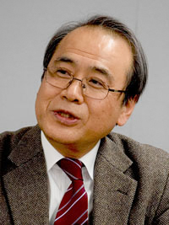
コロナ禍が多くの住民の命と健康、社会生活を脅かす中で、改めて「公共」や地方自治体の役割が問われています。その最中に、第32次地方制度調査会答申が提出されました。答申の内実は、「圏域行政」「公共サービスの産業化」等の「自治体戦略2040構想」の考え方を踏襲するもので、多くの問題点を有しています。本報告では、憲法と地方自治の視点から、同答申の問題点と、今後の地方自治をめぐる対抗軸、展望について述べてみたいと思います。

•岡田知弘（自治体問題研究所理事長・京都橘大学教授）

